MAZDA TESTUJE KOMERCJALIZACJĘ USŁUGI BADANIA ODPORNOŚCI POWŁOK KOMPOnENTÓW NA KOROZJĘ

- Mazda opracowała przenośne urządzenie, które potrafi ocenić odporność powłoki na korozję w zaledwie kilka minut.
- Firma zamierza rozszerzyć usługę poza sektor motoryzacyjny, wspierając utrzymanie infrastruktury oraz działania na rzecz zrównoważonego rozwoju.

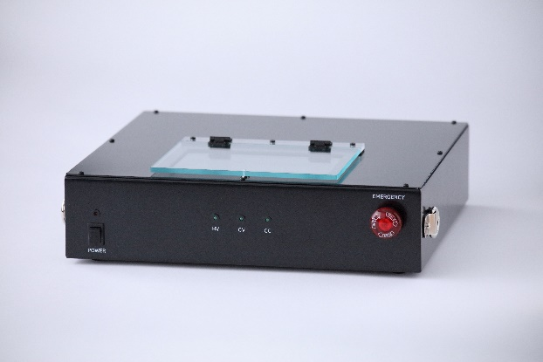
Hiroszima/Leverkusen, 8 października 2025 r. Mazda Motor Corporation (Mazda) prowadzi kompleksowe testy mające na celu ocenę komercyjnego potencjału swojej usługi „Oceny Odporności Powłok na Korozję” (Coating Corrosion Resistance Evaluation Service). Dzięki tej inicjatywie Mazda dąży do rozwiązywania wyzwań społecznych poprzez ograniczenie wpływu technologii lakierniczych i rozwoju materiałów na środowisko, a także wspieranie efektywnego utrzymania oraz wydłużenia żywotności infrastruktury publicznej. Aby zaoferować nową usługę poza sektorem motoryzacyjnym, Mazda zaprezentuje swoje rozwiązanie na 8. Targach Paint & Coating Expo - COATING JAPAN, które odbędą się w centrum Makuhari Messe (prefektura Chiba) od środy 12 listopada do piątku 14 listopada 2025 r.

Urządzenie pomiarowe
(Rozmiar：350×260×100mm）

Wyróżniki Technologii Oceny Odporności Powłok na Korozję
Tradycyjnie odporność elementów lakierowanych na korozję oceniano poprzez wywoływanie procesu rdzewienia trwającego kilka miesięcy z wykorzystaniem specjalistycznego sprzętu testowego, a następnie dokonywano wizualnej oceny stopnia degradacji. W 2017 roku Mazda, jako pierwsza firma w branży, wdrożyła praktyczną technologię umożliwiającą szybką, terenową ocenę odporności na korozję elementów pokrytych lakierem. To innowacyjne rozwiązanie doprowadziło do opracowania przenośnego urządzenia pomiarowego, które pozwala na ilościową ocenę odporności powłoki lakierniczej na korozję w ciągu zaledwie kilku do kilkudziesięciu minut. Nowa metoda rozwiązuje kluczowe ograniczenia tradycyjnych podejść, takich jak: długi czas trwania testów, niespójność standardów oceny wizualnej oraz trudności w przeprowadzaniu pomiarów w rzeczywistych warunkach użytkowania.

Wkład w rozwiązywanie wyzwań społecznych
Udostępniając tę usługę w różnych branżach, Mazda dąży do ograniczenia wpływu technologii nakładania powłok i rozwoju materiałów na środowisko, a także do wspierania efektywnego utrzymania oraz wydłużenia żywotności infrastruktury publicznej. Na przykład, w procesie opracowywania farb i elementów powlekanych potwierdzono, że ograniczenie liczby prototypów i ponownych testów prowadzi do zmniejszenia zużycia surowców i energii. Ponadto, w sektorze infrastruktury publicznej - takim jak mosty czy wieże przesyłowe - konserwacja jest często prowadzona w stałych odstępach czasu, niezależnie od rzeczywistego stanu lub stopnia zużycia powłoki. Nowa technologia Mazdy pozwala na konserwację opartą na rzeczywistym stanie technicznym, umożliwiając ocenę kondycji powłoki i podejmowanie działań ochronnych we właściwym momencie.

Plan komercjalizacji
Mazda obecnie analizuje komercyjny potencjał modelu usługowego opartego na zleceniu, w ramach którego próbki dostarczane przez firmy partnerskie będą analizowane z wykorzystaniem autorskiej technologii diagnostycznej Mazdy, a wyniki przekazywane w formie raportów. Patrząc w przyszłość, firma planuje uruchomienie tej usługi oceny na zlecenie w 2026 r., a następnie przejście do modelu SaaS opartego na chmurze. Mazda zamierza wykorzystywać swoje unikalne technologie opracowane w procesach projektowania i produkcji samochodów także poza sektorem motoryzacyjnym, aby wspierać przedsiębiorstwa i samorządy w rozwiązywaniu wyzwań społecznych.

Kontakt w sprawie zapytania dotyczącego studium wykonalności przedsięwzięcia: coating_contact@mazda.co.jp

Usługa, która automatycznie przesyła dane zmierzone przez urządzenia do chmury danych, analizuje je za pomocą oprogramowania działającego w chmurze i dostarcza wyniki do pobrania na komputerze.

